复习建议（可省）
1．重视基本概念、基础知识的教学。
2．注意调动学生已有的知识和经验，促进知识的迁移和综合理解应用。
第四单元“小数的意义和性质”
一、结合教学内容的建议：
第四单元内容是在三年级“分数的初步认识”和“小数的初步认识”的基础上教学的。本学期的小数部分两个单元的学习是学生系统学习小数的开始。
第四单元教学内容具体安排如下表：
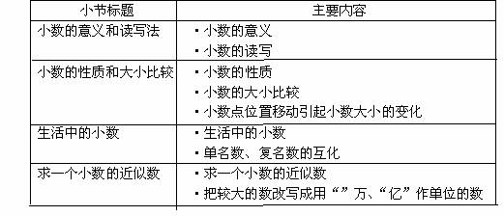
- 简化知识，认识由浅到深，如：简化小数的意义的叙述，建立小数与十进分数的联系（重要基础）。
小数实质上是十进分数的另一种表示形式，其依据是十进制位值原则。使学生明确“分母是10、100、1000……的分数可以用小数表表示。
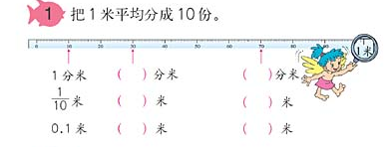
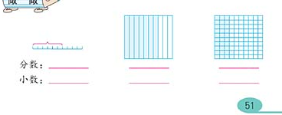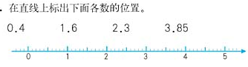
2．复习分清易和难
- 容易
  - 小数的读、写，大小比较，
小数意义，小数与十进分数的相互改写， 小数与对应数轴上的认识（见上）。
（学生在三年级下学期初步认识小数时已学习过，这里只是小数的位数增加了，读、写方法没有变。因此，教材先出示一些小数，让学生试着读、写，在读、写过程中进一步明确小数读、写的方法。）
2、数位顺序表（可以很容易，进一步完善位值意识：上升到位值问题就很难，略）：
通过表的形式很直观地把小数的数位名称和相应的计数单位分别对应起来，同时也把把整数部分和小数部分的数位关系表示出来，使学生熟悉每个小数数位的位置和所表示的数是多少：即计数单位和数位。
  - 小数的性质，（与以后计算结果末尾的0的处理对应）
  - 附录：轻松过关练习题
一填空：
1、0.85读作( )，“二十点零七”写作( )。
2、20.035读作( )，“二点零七”写作( )。
3、0.8里面有( ) 个 0.1 ， 16个0.0l是( )。
4、一个小数，整数部分是100，十分位是2，百分位是9，这个小数写作( )，
二判断：
1） 去掉小数末尾的零，小数大小不变。 ( )
2） 0.3和0.30大小相等，计数单位也相同。 ( )
- 难点：
1、小数点位置移动引起小数大小的变化规律：
2、改写：（1）单名数转化成单名数：通用的方法是乘进率或除以进率（2）单名数与复名数的互化（3）大数的改写：改写成用“万、亿”做单位的数
3、求一个小数的近似数
知识点 | 具体 | 注意点 | 举例
小数点位置移动引起小数大小的变化规律： | 1．1  规范数学语言与理解：“扩大到…倍”“缩小到……分之一”的说法。  缩小为==缩小到。  如缩小为原来的、、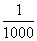  1．2  移动位数和方向训练 | 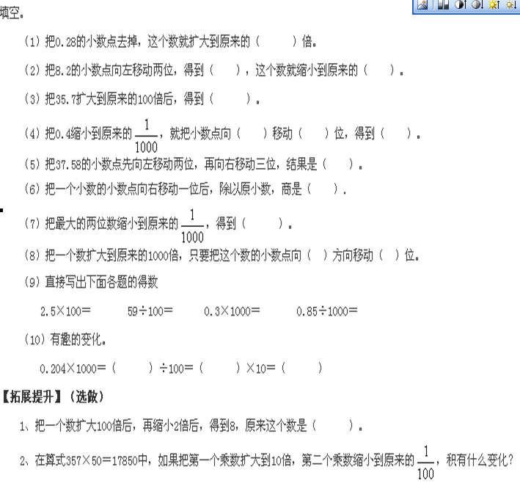
改写： | 2．1单名数转化成单名数： | A 记清楚单位间的进率通用的方法是乘进率或除以进率  B移动方向和移动的位数要熟练。  C名数转化：单位小数值大，单位大数值小。 |  | 6元2角=( 元  1 .62千克=（ ）克  30毫米=（ ）米
改写： | 2．2单名数与复名数的互化 | A单名数转化为复名数，关注小数部分，要乘进率  B 复名数转化为单名数，单名数可能是小数，也可能是整数，两种情况都要指出来。  www. xkb1. c om |  | 1 .62千克=（ ）千克（ ）克  3千米50米=（ ）千米  3千米50米=（ ）米
改写： | 大数的改写： | A、改写成用“万、亿”做单位的数，注意记数单位，方法可以类似名数的改写，也可以参考数位方法  B、改写有求近似数的改写，也有等值改写，注意区分。 |  | 4950303000改写成以“万’’作单位的数是( )万，省略“万”后面的尾数是( )万。
3、求一个小数的近似数 |  | A、并说明保留不同位数小数的精确程度，即保留几位小数，就是精确到所保留的小数的最末一位；B明确求小数近似数时，小数末尾的0不能去掉的原因。 |  | 12．3948保留两位小数是( )  A．12．4 B．12．40C．12．39 D 13．40
3、方法分享：
1、寻找好的方法帮助学生熟练掌握常用单位间的进率
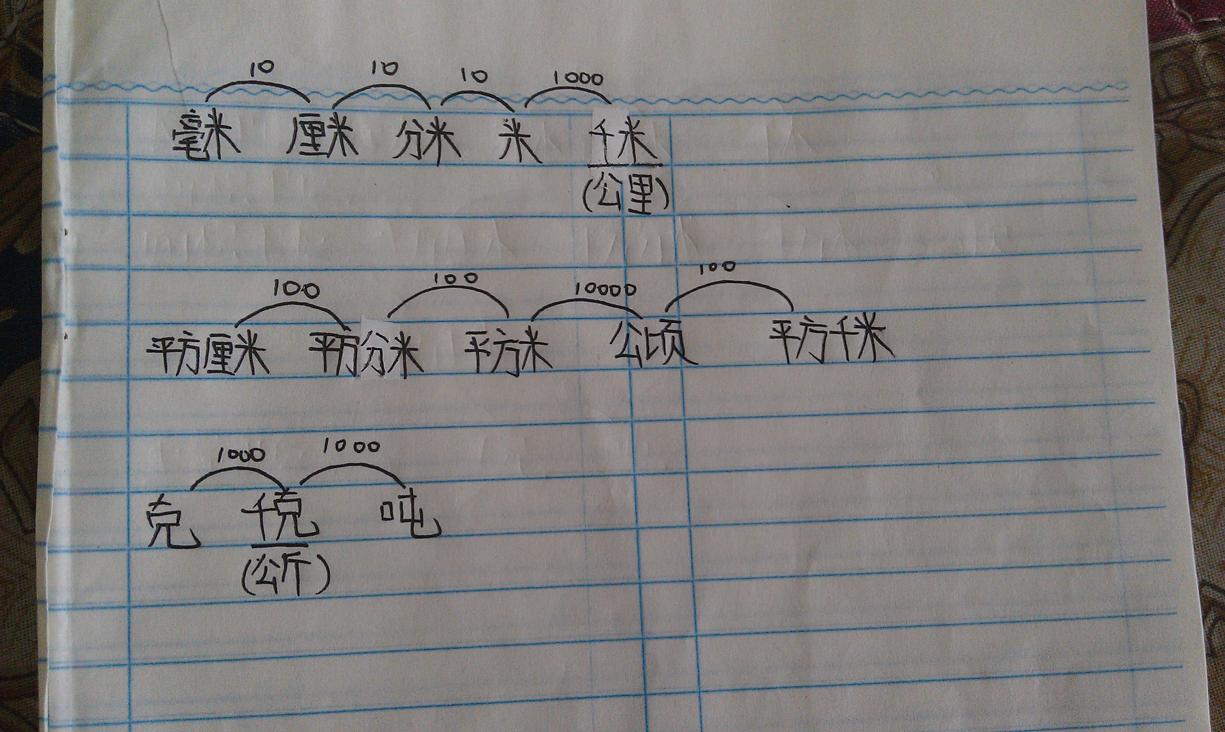
2、单位名称间的转化要熟练掌，建议和比较大小结合起来练习，这样的训练能提升学生的数感。新课 标第 一网
在○中填上“>”、“<”或“＝”。
0.67吨○67千克 3元5分○3．5元 1．01厘米○l米1厘米
3、 突破与拓展建议：在学生掌握求小数近似数的方法后，可启发学生思考：
A同一个小数保留不同位数求得的近似数是否相同?
B精确后得到的近似数相同的两个数是否相同？
二、附录：建立数感和加强理解能力的训练题：
一、选择正确的答案：
1）在下面的数中与10最接近的数是( )。
A．9．998 B，10．1 C．10．09
2）下面小数大小排列正确的是( )。
A．50．676>50．76>50．67>50．766
B．9．028<9．280<9．208<9．802
C．5．555千克<5吨55千克<5．5吨<5550千克
3）一个数扩大100倍后，又缩小到原来的后为3．86，这个数原来是( )。
A．3．86 B．0．386 C．38．
二、写出三个不同的且大于2．8而小于2．9的小数 。（虽是大小比较的知识，但能力要求提高了）
三、解决问题：
（综合小数与整数乘或除以整十数、整百数、整千数的知识解决归一和归总以及综合问题的问题）
1）一支钢笔是5．57元，如果买10支、100支各需多少元?

2）100千克甘蔗可榨糖12千克，10千克、1000千克甘蔗可以榨糖多少千克?

3）苹果和白梨每筐都是45千克，超市上午运进苹果100筐，下午运进白梨1000筐，这一天共运进苹果和白梨多少千克?

4）同学们练习短跑，成绩是：小刚14．5秒，小冬14．05秒，小明14．65秒，小中15．01秒，请把这四名同学的成绩按名次排列出来。（小数的大小比较综合常识理解）Xk b 1. c o m
第六单元 小数的加减计算（主要讲三点：）
例题 | 内容 | 难易、注意点
例1 | 用竖式计算，理解小数点对齐的算理 | 区别未位对齐和相同数位对齐
例2 | 总结小数加减的一般方法 | 和整数计算一样进位退位是难点
例3 | 加减混合运算（2—3步，不超过3步） | 运算顺序和习惯
例4 | 简便计算（连加、连减加减混合） | 难点：有小括号的加减混合计算
- 树立两种意识（两个一样）
  - 口算笔算和整数加减一样：相同数位对齐（小数点对齐），从低位算起，都是十进制，加法低位满十进一，减法不够减，高位借一当十。
  - 整数四则混合计算里的计算顺序、运算法则（简便方法）在小数计算中同样适用。新课 标 第 一 网
- 具体细节的强调：计算补0和去0
A计算过程： 补0过渡
45.8-12.55=33.25
4 5. 8
－ 1 2. 5 5
3 3. 2 5

B 计算结果：简单原则，去0。
10.35-5.65=4.7
1 0. 3 5
- 5. 6 5
4. 7 0
C、价钱按生活的习惯，两位小数原则， 0可去也可不去。
10.35-5.65=4.7（元）或4.70（元）
10.35
- 5.65
4.70
- 训练重点：
- 口算、笔算、加减混合计算、简便计算
- 解决问题能力
- 综合理解的能力
示例题：
（一）填空和直接写得数：
3.5+4.2= 6+0.5= 2.7-0.4= 1-0.3=
0.8+0.7= 4.5-3= 7.8-1.1= 3.4-1.5=
1.2-0.3= 1.4+0.8= 6.2+3.8 = 6.8+3=
3米+0.5米= 0.7米+0.3米= 0.6元+1.5元=
4千米800米＋2千米600米=（ ）千米
4千米800米——2千米60米=（ ）千米
（ ）＋3.85=12.47 5.6－( )=3.4 4.5＋( )=11.3
( )－7.5=9.6 7.5＋( )＋1=10 12.7－( )=2.9
（二）用竖式计算并验算：（主要是两位小数加减，三位小数加减基本不做要求）
5．6＋7．71﹦ 7．05—4．8﹦

27．8﹢23﹦ 30—13．46﹦
（三）下列各题怎样简便就怎样计算（3项或4项为主，不超过5项）
3.75-1.25-0.75 17.32+8.69+ 9.68+1.31

5.6-0.18+1.82 5.4 + 0.9 - 5.4 + 0.9

（四）、解决问题：提倡解题策略的多样化
1）一根绳子长25.2米，先剪去8.8米，再剪去5.2米，还剩多少米？
（一题多解）
2）希望小学的同学修理桌椅节约了40.25元，装订图书比修理桌椅少
节约了3.7元。装订图书节约了多少元？
（注意理解：数量关系与整数加减一样）
3）“五一”放假，小丁去逛超市，他选中了一支钢笔标价为40.70元，一本英语词典标价为37.63元，一本数学动脑筋标价为13.37元，他买这三样物品一共要花多少钱？（一题多解）
4）一篮苹果连篮共重3．2千克，卖掉一半苹果后，连篮还重1．7千克。
苹果和篮各有多重？（注意理解：数量关系与整数加减一样）
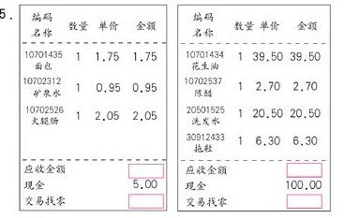
（联系生活更紧密）
（五）（观察和综合训练：能力提升，方法指导）
判断：下面简便计算正确的打“√”，错误的打“×”。
① 17.5-3.56+6.44= 17.5-（3.56+6.44） （ ）
② 120.39-87.62-12.38= 120.39-（87.62+12.38） （ ）
③ 4.9-10.7+2.3 +5.1= 4.9+5.1+2.3-10.7 （ ）
④ 32.17+0.45-4.17=32.17+4.17-0.45 （ ）
填空①、一个加数是四位小数，另一个加数是三位小数，它们的和是（ ） 位小数。
②、5.47至少加上（ ）才能得到一个整数。
③、7.6与1.342的和比它们的差大（ ）。
④、3在十位上比3在十分位上大（ ）。
⑤三位小数减去两位小数，所得的差是（ ）位小数。
⑥写出得数是1.08的两道加、减法或加减混合的算式：
（六）使用计算器计算（容易）
教师用书明确提出要会使用计算器进行小数加减法的计算和验算
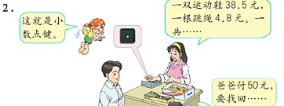

（拓展与提高训练）
1）10-0.1-0.2-0.3-0.4-0.5-0.6-0.7-0.8-0.9=（ ）

